EA2: Bases de Datos 2

Integrantes:  
Juan Pablo Suarez Muñoz

Docente:  
Victor Hugo Mercado Ramos

IU Digital de Antioquia

Septiembre de  
2024

**Introducción**

El objetivo de crear una nueva base de datos de Staging, es tener de manera temporal los datos que se requieran con la única función de no perjudicar la base de datos principal, se realizo un ETL a través de Visual Studio, tambien se uso SQL Server.

**Objetivos de la migración**

* Transferir datos correctamente estructurados desde la base de datos de jardinería.
* Garantizar que los datos transferidos coincidan con las estructuras y los tipos de datos definidos en la base de datos de puesta en escena.
* Proporcionar espacio de análisis para futuros procesos de análisis de ventas, productos y clientes.

**Planteamiento del Problema**

Se tiene una base de datos de Jardinería, y para hacer un análisis de la misma se ve afectada la base si se hace el análisis en la misma por eso encontramos varios problemas Entre los más importantes se encuentran:

1 - Riesgo de corrupción de datos: Si la base de datos se manipula en producción con fines de análisis y pruebas, existe el riesgo de que se alteren datos críticos, lo que afectaría a las operaciones diarias.

2 - Falta de un entorno de pruebas adecuado: la empresa no dispone de un entorno de ensayo en el que se puedan modificar, probar o analizar los datos sin comprometer la integridad de la base de datos de producción.

3. Rendimiento limitado: la realización de consultas y análisis de grandes cantidades de datos directamente en la base de datos de producción afecta al rendimiento de los procesos transaccionales de la empresa, lo que puede provocar retrasos y tiempos de inactividad.

**Análisis del Problema**

El análisis de la situación actual revela varios aspectos problemáticos que deben tenerse en cuenta para el éxito de la migración de datos:

1. estructura de la base de datos de producción: la base de datos de preparación está diseñada principalmente para fines transaccionales, sus estructuras no están optimizadas para análisis complejos o migración de datos. Algunas tablas contienen relaciones y tipos de datos complejos que pueden no ser compatibles con la base de datos de preparación sin una transformación previa.
2. Problemas de dependencia: algunas tablas de la base de datos de producción están estrechamente relacionadas entre sí. Estas dependencias entre tablas pueden complicar la migración si no se planifica adecuadamente. Las claves foráneas y las relaciones entre tablas deben tenerse en cuenta para garantizar que todos los datos relacionados se migran de forma coherente.

**Propuesta de la solución**

**Corrección entrega 1 (Corrección en el modelo estrella):**

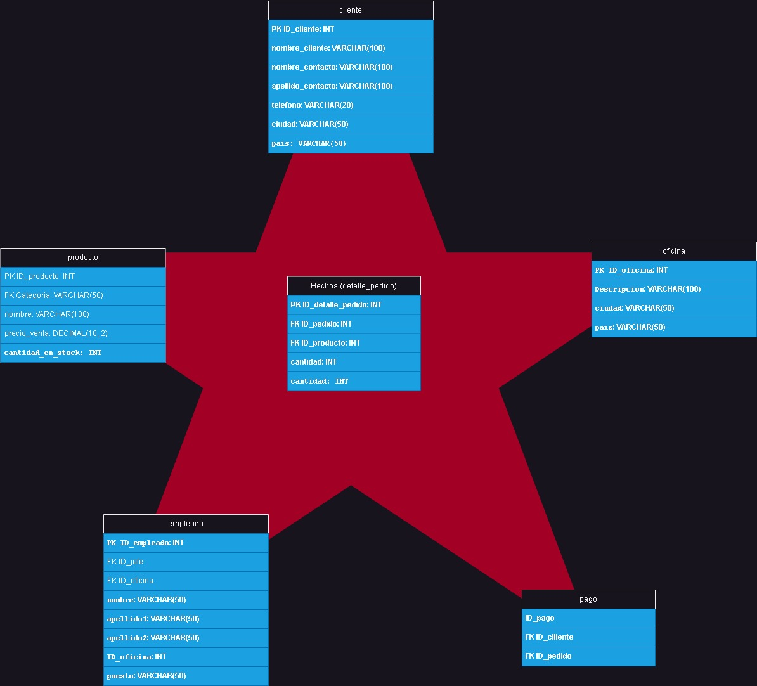

**Descripción del análisis**

El proceso ETL (Extract, Transform and Load) se ha implementado para transferir datos de la base de datos del jardín al entorno de staging. Este proceso se ejecuta a intervalos regulares y trunca los datos anteriores de la base de datos de preparación para cargar siempre la información más reciente.

* Extracción: se seleccionaron las tablas más importantes, como los datos de Productos, Pedido, clientes, Oficina y pago para extraer los datos necesarios para el análisis y las pruebas.
* Transformación: los datos extraídos se normalizan mediante la limpieza de campos, la adaptación de los tipos de datos y el mantenimiento de las relaciones entre tablas para garantizar la integridad de la información.
* Carga: Antes de cada carga, la tabla se trunca en modo staging y se insertan los datos convertidos. Esto garantiza que el entorno de prueba siempre se actualiza con datos que coinciden con la línea de base de producción.

Este ETL garantiza que la base de datos de prueba refleje los últimos datos utilizados para las pruebas y los análisis sin afectar a la base de datos de producción.

Anexos

